Thema: Vom Schwefel zur Schwefelsäure – Klasse 9/10
Technische Herstellung der Schwefelsäure
Schwefelsäure ist ein sehr wichtiges Produkt der chemischen Industrie. Großtechnisch wird Schwefelsäure heutzutage nach dem sogenannten Doppelkontaktverfahren hergestellt (Abb.1). Bei der Auswertung von V1 „Darstellung von Schwefelsäure nach dem Kontaktverfahren“ hast du bereits ein Verfahren zur Herstellung von Schwefelsäure kennengelernt.

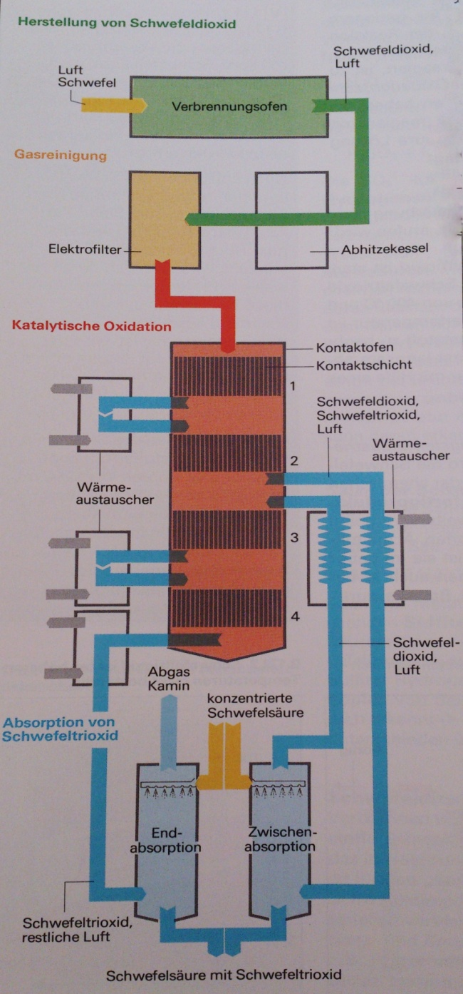
Aufgabe 1 (Einzelarbeit): Erläutere den Weg des Pyrits zur Schwefelsäure (V1), notiere dabei die durchlaufenden Reaktionen als Reaktionsgleichung.
Aufgabe 2 (Einzelarbeit): Beschreibe das Doppelkontaktverfahren (Abb.1) und benenne Unterschiede zum Kontaktverfahren aus V1.
Aufgabe 3 (Partnerarbeit): Die Oxidation von Schwefeldioxid zu Schwefeltrioxid erfolgt nur unter Einwirkung eines Katalysators. Nenne die Gründe für den Einsatz des Katalysators. Recherchiere dafür gemeinsam mit deinem Sitznachbarn im Internet.
Abb.1- Schema der technischen Schwefelsäureherstellung
nach dem Doppelkontaktverfahren.

Didaktischer Kommentar zum Schülerarbeitsblatt
Das Arbeitsblatt behandelt thematisch die technische Herstellung der Schwefelsäure. In Versuch V1 haben die SuS bereits einen Weg der Schwefelsäureherstellung im Labormaßstab kennengelernt. Dieses Arbeitsblatt erweitert ihren Kenntnisstand und sollte daher im Anschluss an V1 eingesetzt werden. Im Vorfeld sollten die SuS Redoxreaktionen im Unterricht behandelt haben, sodass sie in der Lage sind ihr Wissen über diese Reaktionen bei der Bearbeitung des Arbeitsblattes anzuwenden. Die Beeinflussbarkeit chemischer Reaktionen durch den Einsatz von Katalysatoren wird hingegen nicht als Vorwissen vorausgesetzt, vielmehr stellt das Arbeitsblatt eine gute Grundlage zur eigenständigen Bearbeitung dieser Beeinflussbarkeit dar. Durch die Auseinandersetzung mit dem Doppelkontaktverfahren, welches in der chemischen Industrie ein bedeutsamer Weg zur Darstellung von Schwefelsäure ist, lernen die SuS die lebensweltliche Bedeutung der Chemie kennen. Daher lassen sich im weiteren Unterrichtsverlauf Verwendungsmöglichkeiten der Schwefelsäure (z.B. Ausgangschemikalie für Dünger) und ihre elementare Bedeutung für die Industrie thematisieren. Außerdem können die Edukte, Zwischenprodukte und das Produkt auf dem Weg vom Schwefel zur Schwefelsäure näher untersucht werden. Zu nennen sind hierbei u.a. Eigenschaften und Verwendungsmöglichkeiten des Schwefels, des Schwefeldioxids und der Schwefelsäure. Aber auch der lebensweltliche Bezug der Sulfate (z.B. Calciumsulfat-dihydrat als Gips) kann behandelt werden.

Erwartungshorizont (Kerncurriculum)
Aufgabe 1 ist im Anforderungsbereich 1 anzusiedeln. Die SuS haben im Unterricht durch V1 „Darstellung von Schwefelsäure nach dem Kontaktverfahren“ einen möglichen Weg der Schwefelsäuredarstellung kennengelernt. In Aufgabe 1 wird das erlangte Wissen über die Reaktionsschritte ausgehend vom Schwefel hin zur Schwefelsäure reproduziert werden. Als fachliches Kompetenzziel lässt sich bezugnehmend zum Kerncurriculum im Basiskonzept Chemische Reaktion für diese Aufgabe folgendes formulieren: Die SuS wenden ihr Wissen über Redoxreaktionen an, um die Teilreaktionen bei der Schwefelsäuredarstellung herzuleiten (zu reproduzieren).
Anforderungsbereich 2 ist Aufgabe 2 zuzuordnen. Zunächst müssen die SuS die detaillierte Darstellung des Doppelkontaktverfahrens (Abb.1) verstehen und beschreiben. Im Anschluss müssen sie das dargestellte Verfahren mit dem Kontaktverfahren (V1) vergleichen und Unterschiede herausarbeiten. Durch die Auseinandersetzung mit dem Doppelkontaktverfahren, welches in der chemischen Industrie ein bedeutsamer Weg zur Darstellung von Schwefelsäure ist, lernen die SuS in dieser Aufgabe die lebensweltliche Bedeutung der Chemie kennen (Basiskonzept Stoff-Teilchen, Kompetenzbereich Bewertung).
In Aufgabe 3 sollen sich die SuS intensiv mit einer Teilreaktion auf dem Weg vom Schwefel zur Schwefelsäure auseinandersetzen. Die Gleichgewichtsreaktion, in der bei der Hinreaktion Schwefeldioxid zu Schwefeltrioxid oxidiert wird, muss katalysiert werden. Als fachliches Kompetenzziel sollen die SuS bei dieser Aufgabe die Beeinflussbarkeit chemischer Reaktionen durch den Einsatz von Katalysatoren beschreiben (Basiskonzept Energie). Außerdem erkennen sie durch die intensive Auseinandersetzung mit dieser Aufgabe (Internetrecherche) den energetischen Vorteil wenn chemische Prozesse in der Technik katalysiert werden (Kompetenzbereich Bewertung).

Erwartungshorizont (inhaltlich)
Aufgabe 1: Pyrit wird durch den Sauerstoff der Luft unter Bildung von Schwefeldioxid oxidiert:
$4 FeS_{2_{(s)}}+11 O_{2_{(g)}}→2 {Fe}_{2}O_{3_{(s)}}+8 SO_{2_{(g)}}$
Am Mangan(IV)-oxid-Katalysator wird Schwefeldioxid zu Schwefeltrioxid oxidiert:
$$2 SO_{2_{(g)}}+O_{2_{(g)}} _{←}^{→} 2 SO_{3_{(g)}}$$
Ein Teil des Gases setzt sich beim Einleiten in Wasser zu Schwefelsäure um:
$SO_{3_{(g)}}+H_{2}O_{(l)}→H_{2}SO_{4_{(aq)}}$
Aufgabe 2: Schwefel wird in einem Verbrennungsofen geschmolzen und unter Zugabe von Luft zu Schwefeldioxid oxidiert. Schwefeldioxid wird durch einen Abhitzekessel und einen Elektrofilter geleitet. Diese Schritte dienen der Abkühlung und Gasreinigung. Das Schwefeldioxid-Luft-Gemisch wird im Anschluss durch einen Kontaktofen geleitet, in dem die Oxidation von Schwefeltrioxid erfolgt. Das Gasgemisch durchläuft die erste Kontaktschicht und wird dann durch den Wärmetauscher geleitet. Zwischen Kontaktschicht zwei und drei werden die Gase in einen Zwischenabsorber geleitet, das bereits entstandene Schwefeltrioxid wird an dieser Stelle dem Gemisch entfernt. Die Restgase werden erneut dem Kontaktofen zugeführt. In der letzten Stufe wird das Schwefeltrioxid in die Endabsorptionstürme in konzentrierte Schwefelsäure geleitet und von dieser aufgenommen.
Unterschiede zum Kontaktverfahren aus V1: Edukt ist Schwefel und nicht Pyrit. Elektrofilter und Wärmeaustauscher existieren im Labormaßstab (V1) nicht. Außerdem wird Schwefeltrioxid beim Doppelkontaktverfahren in Schwefelsäure geleitet, beim Kontaktverfahren hingegen in Wasser.

Aufgabe 3: Bei $2 SO_{2_{(g)}}+O_{2_{(g)}} _{←}^{→} 2 SO_{3_{(g)}}$ liegt eine Gleichgewichtsreaktion vor. Die Hinreaktion ist exotherm, wird somit durch niedrige Temperaturen begünstigt. Allerdings wirken sich niedrige Temperaturen negativ auf die Reaktionsgeschwindigkeit aus. Abhilfe schafft der Einsatz eines Katalysators.
Literatur: Abbildung 1 aus: Eisner, W. Elemente Chemie I, Klett Verlag, S.172/173.

